**2021年四川省成都市高中阶段教育学校统一招生考试**

**化学试题**

**可用到的相对原子质量：H:1 O:16 Na:23 Cl:35.5**

**一、选择题**

1. 嫦娥五号执行的下列探月任务一定涉及化学变化的是

A. 漫步月面 B. 采集月壤 C. 展示国旗 D. 点火返航

2. 成都坚持生态优先、绿色发展。下列举措有误的是

A. 水更清－防治水体污染 B. 土更净－一填埋废弃电池

C. 天更蓝－加强大气治理 D. 景更美－提高绿化覆盖

3. 氨气有刺激性气味，结合表中信息，不能得出的是

|  |  |  |  |  |
| --- | --- | --- | --- | --- |
| 物质 | 分子个数 | 体积 | | |
| 0℃/101kPa | 20℃/101kPa | 0℃/202kPa |
| 17g氨气 | 约6.02×1023个 | 22.4L | 22.1L | 11.2L |

A. 氨分子质量很小 B. 闻到氨水的气味是分子在运动

C. 温度升高，氨分子体积变大 D. 压强变大，氨分子间的间隔变小

4. 有关粉尘爆炸实验说法正确的是

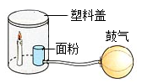

A. 剧烈燃烧一定会引起爆炸

B. 燃着的蜡烛可升高面粉着火点

C. 鼓空气是为了增大氧气含量

D. 面粉加工厂必须严禁烟火

5. 下列说法正确的是

A. 血红蛋白在呼吸过程中起载体作用 B. 油脂是供能物质，应大量摄入

C. 缺乏维生素C会引起夜盲症 D. 缺锌会引起贫血

6. 下列物质用途主要由化学性质决定的是

A. 稀有气体作电光源 B. 生石灰用于食品加热

C. 液氮制造低温环境 D. 氯化钠配制生理盐水

7. 科学家利用“基因剪刀”技术降低了水稻中砷的含量。结合图示，有关砷的说法正确的是

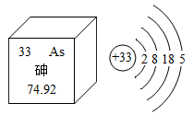

A. 属于金属元素

B. 中子数为33

C. 原子质量为74.92g

D. ＋33表示原子核及核电荷数

8. 下列化学用语表达正确的是

A.  ：磷元素在化合物中显＋5价 B. 3O2：6个氧原子

C 溴化钠：BrNa D. 铜离子：Cu+

9. 工业上用CH4和CO2制取合成气会产生积碳，如图是抗积碳示意图。有关说法错误的是

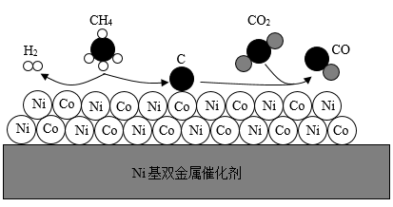

A. Ni基双金属催化剂可重复使用 B. 反应前后元素的化合价均改变

C. 反应前后原子种类和数目不变 D. 合成气可合成多种化工产品，价值大

10. 下列实验不能达到相应目的的是

A. 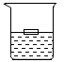 比较蜡烛与水的密度 B. 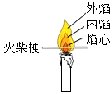 比较火焰各层温度

C. 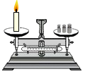 验证质量守恒定律 D. 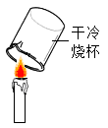 验证产物有水

11. 将10g质量分数为98%的浓硫酸配制成10%的稀硫酸。有关步骤的说法正确的是

A. 计算需水98g B. 量取水时，仰视读数

C. 将水注入浓硫酸中，并不断搅拌 D. 配制好后，装瓶贴标签

12. 下列物质在给定条件下能实现转化的是

A.  B. 

C  D. 

13. 为区分硫酸钾、氯化铵、硫酸铵、磷矿粉四种固体物质，以下方案及结论有误的是

A. 观察固体颜色能区分出磷矿粉

B. 取样，加熟石灰研磨闻到氨味的物质有两种

C. 取样，溶解后加硝酸钡溶液能区分出硫酸铵

D. 用水和氢氧化钡溶液能区分出四种物质

14. 60℃时，向100g水中加入一定量KNO3形成溶液，再降温至20℃，析出固体质量变化如图1，结合图2，下列说法正确的是

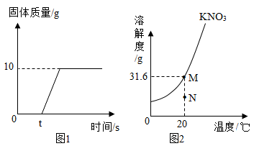

A. 加入的KNO3质量为41.6g B. 降温过程中KNO3溶液始终为饱和溶液

C. 蒸发溶剂可将M点的溶液转化到N点 D. 20℃时，100g KNO3饱和溶液中有KNO331. 6g

**二、非选择题**

15. 根据图表回答问题。

（1）能源改变生活。

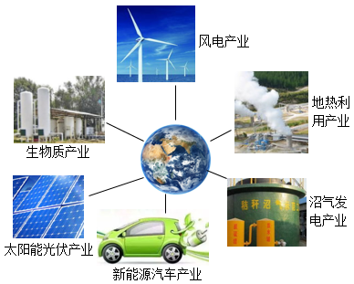

①太阳能热水器的集热器主要材料是铜，利用铜的______性。

②风能属于_______（填“可”或“不可”）再生能源。沼气的主要成分属于______（填“无机物”或“有机物”）。

③除图中所示能源外，再写一种新能源______。

（2）汽车部分构件材料如表所示。

|  |  |
| --- | --- |
| 构件 | 材料 |
| 气缸体 | 生铁 |
| 车体 | 特殊钢 |
| 发动机 | 铝合金 |
| 座椅 | 皮革、锦纶 |
| 轮胎 | 合成橡胶 |

①钢的含碳量比生铁含碳量______（填“低”或“高”）。

②皮革中“皮”的主要成分是______。锦纶属于______（填“天然”或“合成”）材料。

③合成橡胶优良性能有______（写一种）。

16. 水是常用溶剂，某同学进行如图实验。

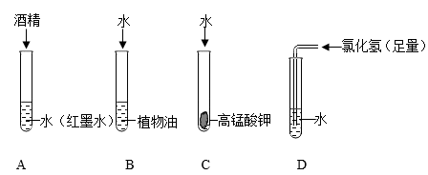

（1）倾斜A试管，沿内壁缓缓加入乙醇，不振荡，现象是______。

（2）实验可知，溶质状态可以是______。

（3）实验结束后，用洗涤剂洗净B试管，原理是______。

（4）C、D试管的废液倒入废液缸中产生了黄绿色气体，查阅资料可知： ，X的化学式为______。

（5）询问老师得知用可处理Cl2，根据化学方程式计算，处理0.142gCl2至少需NaOH的质量是多少______？

17. 实验室用氯酸钾和二氧化锰制氧气，并回收产物。

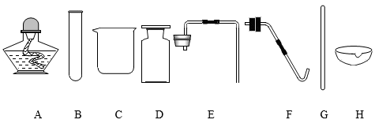

（1）氯酸钾制氧气的化学方程式为______。

（2）收集气体时，待集气瓶里的水排完后，______（填操作），把集气瓶移出水槽，正放在桌上。

（3）将完全反应后的固体溶解、过滤、洗涤、蒸发，以上操作都用到的仪器名称是______。蒸发时需铁架台和______（填序号），当______时停止加热。

（4）产物KCl可作化肥，对植物的主要作用是________（填序号）。

a促进叶色浓绿 b增强抗寒抗旱能力 c增强抗倒伏能力

18. 回答下列问题

（1）某兴趣小组参观火力发电厂，了解到废气中的SO2、NO2、CO、CO2会影响环境，设计如图流程处理废气。

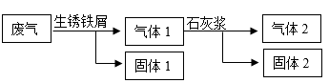

①用生锈铁屑处理废气中的CO，体现CO______性。

②用石灰浆不用石灰水的原因是______。

③固体2中有______（写两种物质）。

（2）A~D为初中化学常见物质，转化关系如图。A是由两种元素组成的钙盐，C是火力发电厂排放的温室气体。

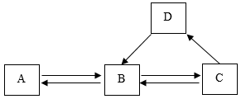

①B转化为A的化学方程式为______

②若D广泛用于玻璃、洗涤剂的生产，则D转化为B的基本反应类型是______，检验D中阴离子的方法是______。

③将足量C通入石蕊溶液中，现象是______，该溶液pH=4，加热至90s时C完全排出，画出加热过程pH变化图像_____ 。

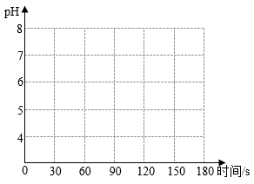

④硝酸钾可作化肥，能供给作物两种养分，属于______肥料。

19. 学习兴趣小组对贝壳中碳酸钙的含量进行探究。某学习小组对铁锈蚀进行探究。

【提出问题】铁锈蚀与哪些因素有关？

【查阅资料】

（1）氯化钙固体可作干燥剂。

（2）一定条件下，碳可加快铁的锈蚀，但碳本身不参加反应。

（3）常温常压，氢气密度是dg/mL。

【设计与实验】

实验一：定性探究铁锈蚀的因素

取四枚相同的洁净无锈铁钉分别放入试管，进行图1实验，现象如表。

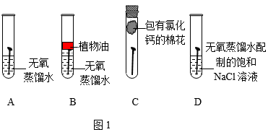

|  |  |
| --- | --- |
| 试管 | 一周后现象 |
| A | 铁钉表面有一层铁锈 |
| B | 铁钉表面无明显变化 |
| C | 铁钉表面无明显变化 |
| D | 铁钉表面有较厚铁锈 |

（1）对比A、B、C试管中实验现象，说明铁锈蚀主要是与空气中的______发生化学反应。

（2）对比A、D试管中实验现象，说明铁锈蚀还与______有关。

（3）铁锈蚀后应及时除锈的原因是______，写出除铁锈的化学方程式______。

实验二：定量探究铁锈蚀的因素

小组设计了如图装置，检查气密性，将5g铁粉和2g碳粉加入三颈烧瓶，t1时刻加入2mL饱和NaCl溶液后，再将一只装有5mL稀盐酸的注射器插到烧瓶上，采集数据。

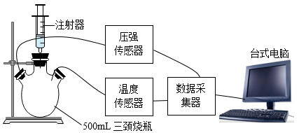

（4）据图，t2时刻后反应并未停止温度却开始降低，原因是______。

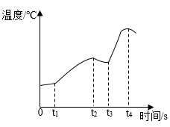

（5）据图，对比AB段和BC段说明______分析t3时刻压强突然变大的原因是______。

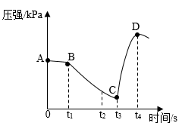

实验三：测定铁锈含量

将实验二烧瓶中剩余物质过滤、洗涤、干燥，得mg固体，连接如图装置，检查气密性，加入固体与足量稀盐酸进行实验。

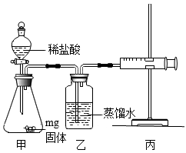

（6）完全反应后，常温常压下测得生成气体体积为VmL，则该固体中铁锈质量分数表达式为______。

（7）该实验条件下测得铁锈质量分数偏小的原因是______，解决方法是______。

【反思与评价】

（8）与实验一对比，实验二铁锈蚀明显更快的原因是______。